ALLEGATI
PROTOCOLLO ANTI-CONTAGIO COVID-19

- ALLEGATO 0 – NOTA INFORMATIVA CORONAVIRUS
- ALLEGATO 1 – OPUSCOLO INFORMATIVO DECALOGO
- ALLEGATO 2 – OPUSCOLO INFORMATIVO LAVAGGIO MANI
- ALLEGATO 3 – OPUSCOLO GESTIONE SPAZI COMUNI
- ALLEGATO 4 – REGOLE D’USO MASCHERINA
- ALLEGATO 5 – NUMERI EMERGENZA CORONAVIRUS
- ALLEGATO 6 – RICHIESTA SANIFICAZIONE PREVENTIVA AMBIENTI DI LAVORO
- ALLEGATO 7 – RICHIESTA SANIFICAZIONE AMBIENTI DI LAVORO CASI DI POSITIVITA’ COVID-19

ALLEGATO 0 – NOTA INFORMATIVA CORONAVIRUS

- OBBLIGO di rimanere al proprio domicilio in presenza di febbre (oltre 37.5°) o altri sintomi influenzali e di chiamare il proprio medico di famiglia e l’autorità sanitaria;
- NON POTER FARE INGRESSO O POTER PERMANERE IN AZIENDA e dichiararlo tempestivamente laddove, anche successivamente all’ingresso, sussistano le condizioni di pericolo (sintomi di influenza, temperatura, provenienza da zone a rischio o contatto con persone positive al virus nei 14 giorni precedenti, etc) in cui i provvedimenti dell’Autorità impongono di informare il medico di famiglia e l’Autorità sanitaria e di rimanere al proprio domicilio;
- RISPETTARE TUTTE LE DISPOSIZIONI DELLE AUTORITÀ E DEL DATORE DI LAVORO NEL FARE ACCESSO IN AZIENDA (in particolare, mantenere la distanza di sicurezza, osservare le regole di igiene delle mani e tenere comportamenti corretti sul piano dell’igiene);
- INFORMARE TEMPESTIVAMENTE E RESPONSABILMENTE IL DATORE DI LAVORO della presenza di qualsiasi sintomo influenzale durante l’espletamento della prestazione lavorativa, avendo cura di rimanere ad adeguata distanza dalle persone presenti.
(segue opuscolo “nota informativa stampabile)

 | NOTA INFORMATIVA CORONAVIRUS
DIVIETO DI ACCESSO  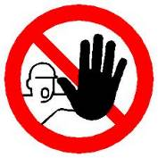 | - E’ fatto divieto l’accesso all’azienda da parte di coloro che non sono stati preventivamente autorizzati dalla stessa, secondo le procedure applicabili.  - E’ fatto divieto l’accesso a persone con sintomi quali febbre (maggiore di 37,5 °C), tosse, raffreddore o soggetti a provvedimenti di quarantena o risultati positivi al virus o che abbiano avuto contatto con persone positivi negli ultimi 14 giorni
Qualora una persona dovesse rientrare in uno di questi casi:
- Sintomi quali febbre (oltre 37,5), tosse, raffreddore, difficoltà respiratorie.
- Aver avuto contatti con persone risultate infette o a grave sospetto di infezione.
AVVERTIRE IMMEDIATAMENTE IL DATORE DI LAVORO O L’UFFICIO PERSONALE IN MODALITA’ TELEFONICA E/O INFORMATICA
E’ vietato l’accesso in azienda a persone che rientrino nei suddetti casi ed è OBBLIGATORIO RIMANERE ALL’INTERNO DEL PROPRIO DOMICILIO, contattando telefonicamente il proprio medico, la guardia medica o i numeri di emergenza:
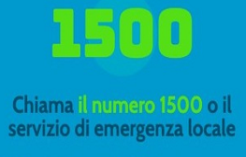
Fornendo tutte le indicazioni richieste e seguendo alla lettera le indicazioni che riceverà.
RISPETTA TUTTE LE DISPOSIZIONI DELLE AUTORITÀ E DEL DATORE DI LAVORO NEL FARE ACCESSO IN AZIENDA
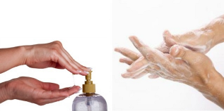 | - Lava frequentemente le mani con acqua e sapone o con gel a base alcolica per almeno 60 secondi;  - Copri naso e bocca se starnutisci o tossisci con fazzoletti monouso e gettali una volta usati, negli appositi cestini; oppure usa la piega del gomito.
- Evita strette di mano, baci e abbracci ed in generale contatti ravvicinati con persone che presentano sintomi influenzali;
- Non toccare occhi e bocca con le mani.
 | - MANTIENI LA DISTANZA DI SICUREZZA DI ALMENO 1 METRO DALLE PERSONE, qualora non possibile usa gli appositi DPI.

ALLEGATO 1 – OPUSCOLO INFORMATIVO DECALOGO

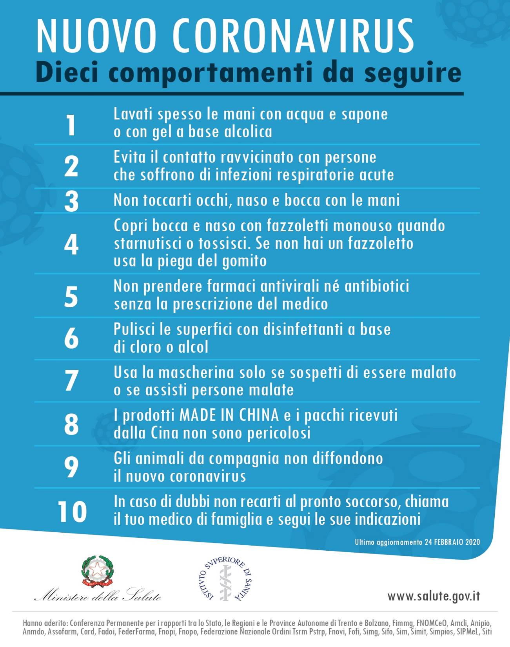

ALLEGATO 2 – OPUSCOLO INFORMATIVO LAVAGGIO MANI
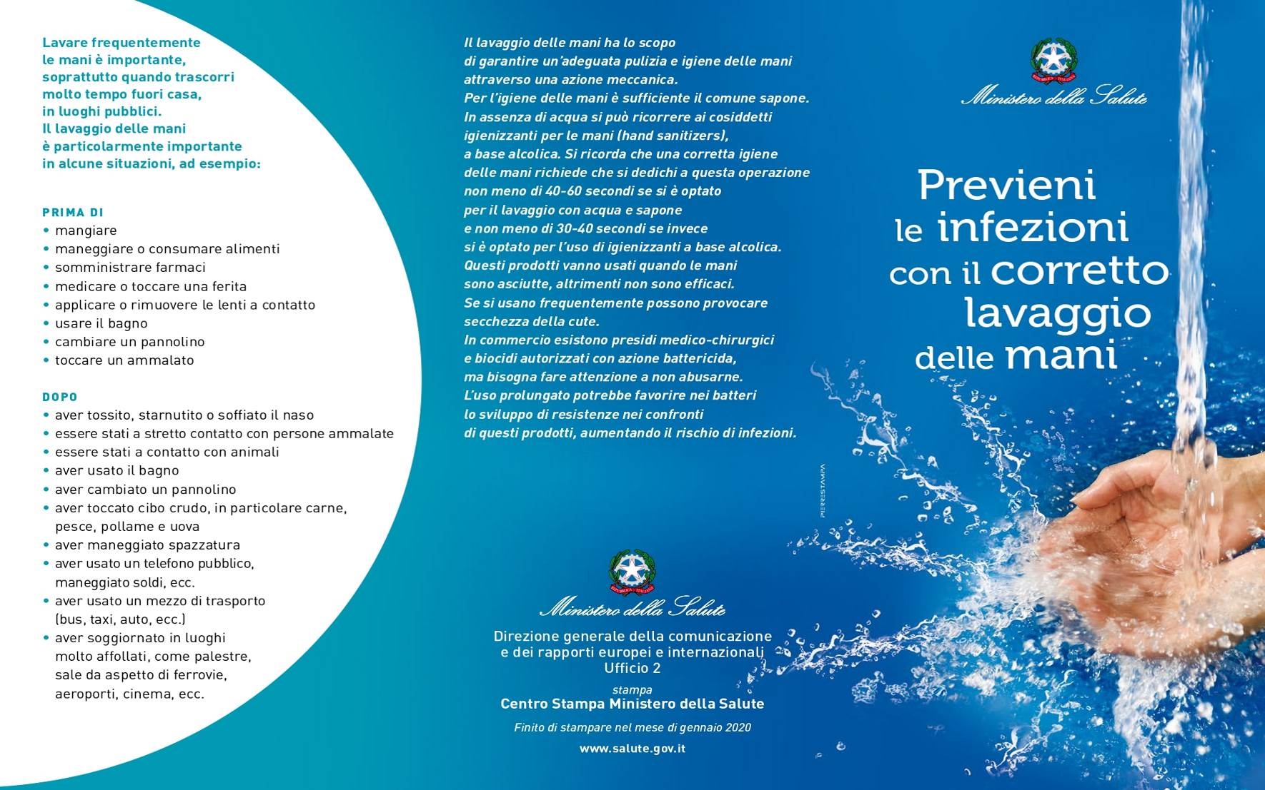
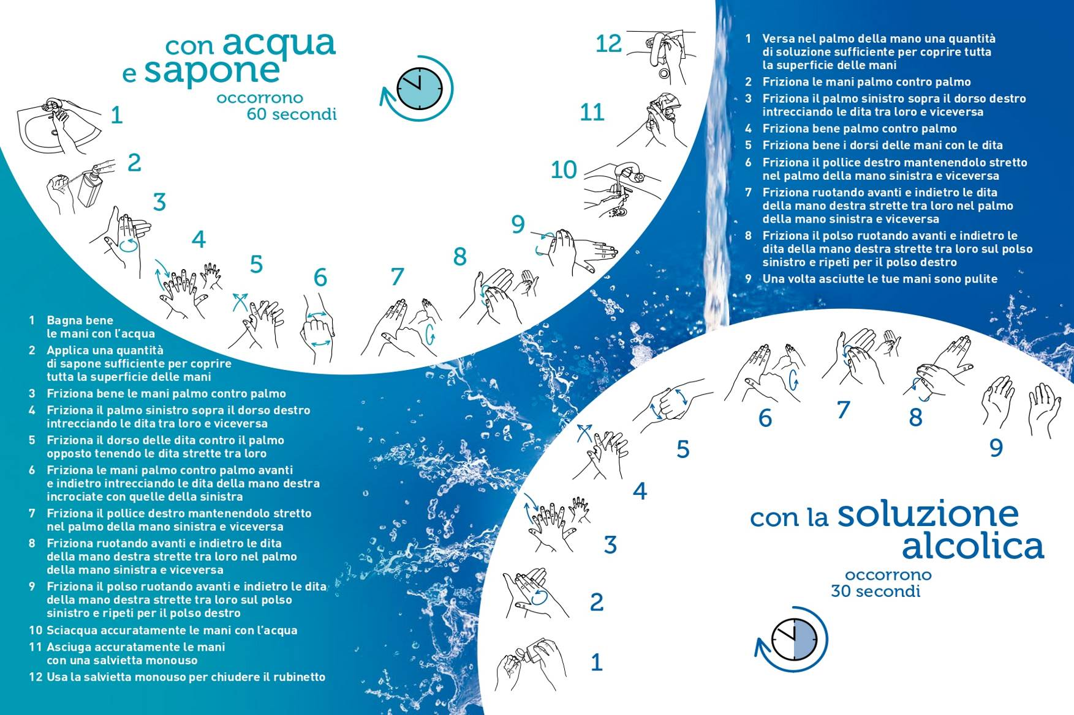

ALLEGATO 3 – OPUSCOLO GESTIONE SPAZI COMUNI
Opuscolo stampabile da poter inserire il tutte le aree comuni, quali mense, spogliatoi, aree break con distributori automatici, aree fumatori, timbratrice ecc..,ai fini di una corretta gestione.

GESTIONE SPAZI COMUNI
PRIMA DI ACCEDERE AGLI SPAZI COMUNI (MENSA, AREE BREAK, AREE FUMATORI, SPOGLIATOI, ECC..), LAVA LE MANI con acqua e sapone o con gel a base alcolica per almeno 60 secondi, seguendo le istruzioni per un corretto lavaggio delle mani
Nel caso dovessi starnutire o tossire assicurati di farlo usando fazzoletti monouso e gettali una volta usati (negli appositi cestini).
Nel caso non dovessi avere dei fazzoletti monouso con te, usa la piega del gomito.
Evita strette di mano, baci e abbracci ed in generale contatti ravvicinati con persone che presentano sintomi influenzali.
Non toccare occhi e bocca con le mani.
MANTIENI SEMPRE LA DISTANZA DI SICUREZZA DI ALMENO 1 METRO DALLE PERSONE
qualora gli spazi non permettano di mantenere queste distanze, rimanere all’esterno dall’area (mensa, aree break, spogliatoi, ecc..) avendo cura di mantenere la distanza di almeno 1 metro dagli altri lavoratori/persone in coda.
Dopo aver usufruito degli spazi comuni (mensa, aree break, spogliatoi ecc..), non sostare nei pressi ma posizionarsi ad una distanza di almeno 1 dagli altri lavoratori che stanno consumando.
APPENA POSSIBILE ABBANDONARE L’AREA PER PERMETTERNE LA FRUIZIONE IN SICUREZZA DA PARTE DI ALTRI LAVORATORI.
AL TERMINE DELL’USO DEGLI SPAZI COMUNI MENSA, AREE BREAK, AREE FUMATORI, SPOGLIATOI, ECC..), LAVA LE MANI con acqua e sapone o con gel a base alcolica per almeno 60 secondi, seguendo le istruzioni per un corretto lavaggio delle mani

ALLEGATO 4 – REGOLE D’USO MASCHERINA e GUANTI MONOUSO

LE MASCHERINE DEVONO ESSERE INDOSSATE SEMPRE IN MANIERA CORRETTA, altrimenti non solo diventano inutili, ma anche controproducenti. Ecco alcune regole base da seguire:
- Lava spesso le mani con acqua e sapone o con gel a base alcolica, soprattutto assicurati di averle lavate prima di indossarla;
- Evita di toccare la mascherina mentre la indossi, prendendola dall’elastico;
- Evita di poggiare la mascherina su superfici non previamente disinfettate;
- Copri naso e bocca, evitando di lasciare spazi tra viso e la mascherina, soprattutto vicino al naso;
- La barba/baffi possono ostacolare l'aderenza della mascherina sul viso, è preferibile tagliarla prima di indossarla;
- Nel caso di mascherina chirurgica, quando diventa umida, sostituiscila con una mascherina nuova;
- In generale sostituisci le mascherine qualora si sporchino o rovinino;
- Togli la mascherina prendendola dall’elastico e senza toccare la parte anteriore;
- Gettala e smaltiscila e lavati le mani con acqua e sapone o con gel a base alcolica al termine;
- Non riutilizzare le mascherine monouso.

I GUANTI MONOUSO DEVONO ESSERE INDOSSATI SEMPRE IN MANIERA CORRETTA, altrimenti non solo diventano inutili, ma anche controproducenti. Ecco alcune regole base da seguire:
- Lava sempre prima le mani con acqua e sapone o con gel a base alcolica prima di indossarli;
- Verifica sempre prima l’integrità degli stessi e assicurati che siano della taglia giusta;
- Taglia le unghie prima, in caso di unghie lunghe potrebbero essere fonte di lesione dei guanti stessi;
- Indossare prima in una mano e poi nell’altra, avendo cura di verificare la corretta aderenza dello stesso alla mano;
- Durante l’utilizzo di guanti evita di toccare occhi/naso/bocca ed in generale indumenti/capelli ecc..;
- Allo stesso modo, durante l’utilizzo, evita di toccare tutto ciò che non è necessario (preserva la tua sicurezza e quella degli altri);
- Non utilizzare mai i guanti come se fossero una seconda pelle, presta sempre la massima attenzione, usali correttamente, altrimenti prediligi il lavaggio delle mani;
- Rimuovili prendendo con una mano (con guanto indossato) l’altro guanto dal polsino, poi sfila il primo guanto e trattienilo nell’altra mano (con guanto ancora indossato). Infine, con la mano libera rimuovi l’altro guanto inserendo due dita all’interno del polsino, sfilalo ruotandolo e racchiudendolo all’interno del guanto già rimosso;
- Gettali e smaltiscili e lavati le mani con acqua e sapone o con gel a base alcolica al termine;
- Non riutilizzare i guanti monouso.

(segue opuscolo “regole d’uso mascherine” e opuscolo “regole d’uso guanti monouso”)

 | REGOLE D’USO MASCHERINA
QUANDO UTILIZZARLA?

Utilizzo TASSATIVO per tutte le attività che impongano il lavoratore in una situazione di mancato rispetto del distanziamento sociale, ovvero distanza di sicurezza pari ad almeno 1 metro, e per le quali non è possibile una soluzione organizzativa
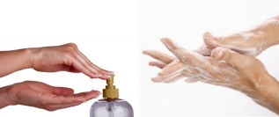 | Lava spesso le mani con acqua e sapone o con gel a base alcolica, soprattutto assicurati di averle lavate prima di indossarla in modo da non contaminarla
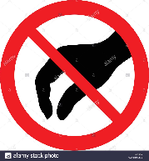 | Evita di toccare la mascherina mentre la indossi, se necessario prenderla esclusivamente dagli appositi elastici.  Qualora la tocchi (anche erroneamento), abbi cura di rilavare accuratamente le mani!
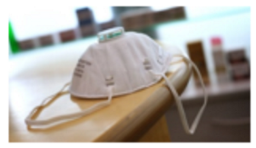 | Evita di poggiare la mascherina su superfici non preventivamente disinfettate.  Nel corso della giornata, per preservare l’integrità a funzionalità della mascherina per più utilizzi, abbi cura di riporla ogni volta all’interno del sacchetto consegnato (sacchetto di deposito e successivo smaltimento a fine giornata)
Indossa la mascherina prendendola dagli elastici e sistemando gli stessi alle orecchie o alla nuca (a seconda del modello), copri naso e bocca, evitando di lasciare spazi tra viso e la mascherina, soprattutto vicino al naso.
NB: La barba/baffi possono ostacolare l'aderenza della mascherina sul viso, è preferibile tagliarli prima di indossarla!
Inoltre, assicurati che non ci siano gioielli che possano interferire con la tenuta della mascherina!
Togli la mascherina prendendola dagli elastici e senza toccare la parte anteriore.
NB: nel caso di mascherina chirurgica, quando diventa umida, sostituiscila con una nuova; in generale sostituisci le mascherine qualora si rovinino o sporchino!
Una volta rimossa la mascherina, riponila nel sacchetto di smaltimento giornaliero, getta il tutto e smaltisci correttamente (BIDONE INDIFFERENZIATA)
NB: non riutilizzare le mascherine monouso!
 | Lava le mani con acqua e sapone o con gel a base alcolica, al termine.

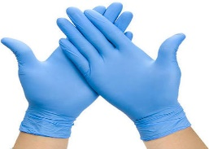 | REGOLE D’USO GUANTI MONOUSO
QUANDO UTILIZZARLI?
Utilizzo per tutte le attività che impongano il lavoratore in una situazione per la quale non è possibile una soluzione organizzativa alternativa (es. in mancata possibilità di effettuare il lavaggio mani subito dopo l’operazione svolta).

NB: è SEMPRE PREFERIBILE LA CORRETTA PRASSI DI LAVAGGIO MANI CON ACQUA E SAPONE E/O SOLUZIONE IDROALCOLICA, rispetto al mero utilizzo guanti (gli stessi potrebbero essere fonti di contaminazione se non utilizzati correttamente)!
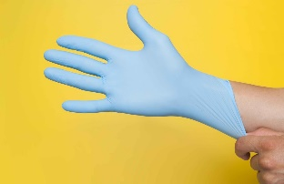 | COME INDOSSARLI?  1.Prima di indossare i guanti, lava le mani con acqua e sapone o con gel a base alcolica  2.Verifica SEMPRE l’integrità del guanto e assicurati che siano della taglia giusta (NO UNGHIE LUNGHE potrebbero lesionarli)  3. Indossare prima in una mano e poi nell’altra, avendo cura di verificare la corretta aderenza dello stesso alla mano
Durante l’utilizzo dei guanti, evita di toccarti naso, bocca, occhi ed in generale indumenti e parti del corpo (i guanti potrebbero essere contaminati)!
Inoltre, non toccare nulla che non sia necessario con i guanti (superfici, piani di lavoro, ecc..)!
NB: QUALORA FOSSI ERRONEAMENTE VENUTO A CONTATTO CON GUANTI POTENZIALMENTE CONTAMINATI, RIMUOVILI IMMEDIATAMENTE ED APPLICA PRASSI DI EMERGENZA (lavaggio mani, occhi ecc..).
NB: QUALORA CON GUANTI POTENZIAMENTI CONTAMINATI SEI ENTRATO IN CONTATTO CON STRUMENTI, MATERIALI, SUPERFICI ECC.. PROCEDI ALL’IMMEDIATA SANIFICAZIONE CON APPOSITI PRODOTTI.
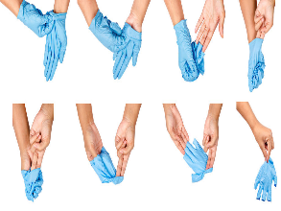 | COME RIMUOVERLI?  1. Con una mano prendere il guanto dal polsino  2. Sfilare il primo guanto e trattenerlo nell’altra mano  3. Con la mano libera rimuovere l’altro guanto inserendo due dita all’interno del polsino  4. Sfilarlo ruotandolo e racchiudendolo all’interno del guanto già rimosso
Una volta rimossi i guanti, getta il tutto e smaltisci correttamente (BIDONE INDIFFERENZIATA)
NB: non riutilizzare i guanti monouso!
 | Lava le mani con acqua e sapone o con gel a base alcolica, al termine.

ALLEGATO 5 – NUMERI EMERGENZA CORONAVIRUS

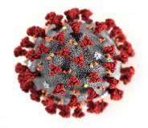NUMERI EMERGENZA CORONAVIRUS

NUMERO NAZIONALE: 1500

NUMERO UNICO: 112/118

NUMERO REGIONALE
_________________: __________

NUMERO ASL-
DIP. SANITA’ PUBBLICA.: _______________

__________________________ _______________

__________________________ _______________

__________________________ _______________

__________________________ _______________

ALLEGATO 6 – RICHIESTA INTERVENTO IMPRESA PULIZIE PER SANIFICAZIONE PREVENTIVA AMBIENTI DI LAVORO (AMBIENTI NON FREQUENTATI DA CASI POSITIVI AL COVID-19)

Spett. le

______________________

OGGETTO: richiesta intervento di sanificazione preventiva degli ambienti di lavoro (ambienti non frequentati da casi positivi al COVID-19)

La presente per richiederVi intervento volto alla sanificazione, ai fini preventivi, dei locali non frequentati da casi di positività al Covid19.

L’intervento dovrà essere eseguito in questi giorni e orari:
__/__/____ dalle ore __;__ alle ore __;__
__/__/____ dalle ore __;__ alle ore __;__
__/__/____ dalle ore __;__ alle ore __;__
__/__/____ dalle ore __;__ alle ore __;__
__/__/____ dalle ore __;__ alle ore __;__

A titolo precauzionale l’azienda intende sottoporre a pulizia e sanificazione gli ambienti di lavoro con la seguente periodicità (settimanale, mensile, altro..): __________________________________________.
Per la sanificazione degli ambienti di lavoro si richiede di utilizzare prodotti in conformità alle disposizioni della alla Circolare n. 5443 del 22/02/2020.
Durante le operazioni di pulizia con prodotti chimici, assicurare la ventilazione degli ambienti.
Tutte le operazioni di pulizia devono essere condotte da personale che indossa DPI adeguati, e seguire le misure indicate per la rimozione in sicurezza dei DPI (svestizione).
Dopo l’uso, i DPI monouso vanno smaltiti adeguatamente. Vanno pulite con particolare attenzione tutte le superfici toccate di frequente, quali superfici di muri, porte e finestre, superfici dei servizi igienici e sanitari. La biancheria, le tende e altri materiali di tessuto devono essere sottoposti a un ciclo di lavaggio con acqua calda a 90°C e detergente. Qualora non sia possibile il lavaggio a 90°C per le caratteristiche del tessuto, addizionare il ciclo di lavaggio con candeggina o prodotti a base di ipoclorito di sodio).

Il Datore di Lavoro committente |  | Il Datore di lavoro dell’impresa di pulizie

ALLEGATO 7 – RICHIESTA INTERVENTO IMPRESA PULIZIE PER SANIFICAZIONE AMBIENTI DI LAVORO A SEGUITO DI CASI DI POSITIVITA’ AL COVID-19

Spett. le

______________________

OGGETTO: richiesta intervento di sanificazione ambienti di lavoro a seguito di casi di positività al COVID-19

La presente per richiederVi l’immediato intervento volto alla sanificazione dei locali nei quali si è verificato un caso di positività al Covid19.
L’intervento dovrà essere eseguito in questi giorni e orari:
__/__/____ dalle ore __;__ alle ore __;__
__/__/____ dalle ore __;__ alle ore __;__
__/__/____ dalle ore __;__ alle ore __;__
__/__/____ dalle ore __;__ alle ore __;__
__/__/____ dalle ore __;__ alle ore __;__
Nel rispetto delle indicazioni riportate nella Circolare n. 5443 del 22/02/2020:
A causa della possibile sopravvivenza del virus nell’ambiente per diverso tempo, i luoghi e le aree potenzialmente contaminati da SARS-CoV-2 devono essere sottoposti a completa pulizia con acqua e detergenti comuni prima di essere nuovamente utilizzati.
Per la decontaminazione, si richiede l’uso di ipoclorito di sodio 0,1% dopo pulizia. Per le superfici che possono essere danneggiate dall’ipoclorito di sodio, utilizzare etanolo al 70% dopo pulizia con un detergente neutro.
Durante le operazioni di pulizia con prodotti chimici, assicurare la ventilazione degli ambienti.
Tutte le operazioni di pulizia devono essere condotte da personale che indossa DPI (filtrante respiratorio FFP2 o FFP3, protezione facciale, guanti monouso, camice monouso impermeabile a maniche lunghe, e seguire le misure indicate per la rimozione in sicurezza dei DPI (svestizione).
Dopo l’uso, i DPI monouso vanno smaltiti come materiale potenzialmente infetto. Vanno pulite con particolare attenzione tutte le superfici toccate di frequente, quali superfici di muri, porte e finestre, superfici dei servizi igienici e sanitari. La biancheria da letto, le tende e altri materiali di tessuto devono essere sottoposti a un ciclo di lavaggio con acqua calda a 90°C e detergente. Qualora non sia possibile il lavaggio a 90°C per le caratteristiche del tessuto, addizionare il ciclo di lavaggio con candeggina o prodotti a base di ipoclorito di sodio).

Il Datore di Lavoro committente |  | Il Datore di lavoro dell’impresa di pulizie

